检 测 报 告

试验名称：六自由度振动试验

主检： | 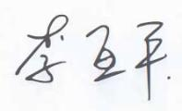 | 日期： | 2024年7月1日
审核： | 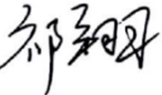 | 日期： | 2024年7月10日
批准： |   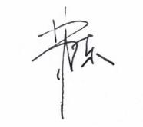 | 日期： | 2024年7月10日

北京光华荣昌汽车部件有限公司实验室

声 明

- 报告无实验室“检测专用章”无效。
- 报告无主检、审核、批准人签字无效。
- 报告涂改无效。
⑷ 复制报告未重新加盖“检测专用章”无效。
⑸ 对检测报告若有异议，请收到报告后15个工作日内通知实验室。
⑹ 送样检测仅对样品负责。
⑺ 电子版报告无安全密码无效

试验单位：北京光华荣昌汽车部件有限公司实验室
地 址：北京市昌平区流村镇工业园区
电 话： (010) 60793358-5711 邮 编：102200
样品名称 | 轻卡座椅 | 车 型 | 轻卡
样品件号 | / | 样品数量 | 1件
委托单位 | 新技术中心 | 生产单位 | /
送 样 者 | 孙国  电话：13898083378 | 送样日期 | 2024年9月11日
试验地点 | 北京光华荣昌汽车部件有限公司实验室 | 试验日期 | 2024年9月11日
试验项目 | 六自由度振动试验
试验标准 | 详见编号 GR20240913SQS134申请单
试验状态 | 量产品
试验结论 | 对2024年9月11日新技术中心送检的轻卡座椅按照编号 GR20240913SQS134申请单进行六自由度振动试验，经检测符合标准要求。
备 注 | /

一、试验条件
试验时间： | 2024年9月11日—2024年9月20日
试验地点： | 北京光华荣昌汽车部件有限公司实验室
试验人员： | 李亚平
环境温/湿度： | 温度：27.2℃；湿度：51.6%
二、试验仪器设备
序号 | 设备名称 | 设备编号 | 规格型号 | 厂家 | 精度 | 有效期
1 | 六自由度摇摆台 | Q-062 | RC/ZDT-6/3-300(H) | 四平锐创动感电子科技有限公司 | 平移：X、Y、Z≤±0.75mm  角度：X≤±0.14°、Y≤±0.145°、Z≤±0.19°  行程回差：≤1mm  位置漂移：≤0.25mm | 2025年7月4日
2 | 钢板尺 | L-182 | 0-1000mm | / | 1mm | 2025年7月4日
三、试验方法及评价标准
1、试验方法
- 将试验用座椅总成固定在6自由度试验台上，配置68KG水人；
- 使用陕汽路谱进行6自由度振动试验；
- 每隔100h检测一下气阀是否泄漏（检测方法：气源关闭10min，测试座椅高度在30min内高度变化，记录数值）；
- 总计200h；
2、评价标准
座椅悬浮功能正常，气阀无泄露，高度变化≤5mm
四、标准偏离
1、标准偏离
无
五、试验结果
1、试验结果
样品名称 | 样品编号 | 结果
轻卡座椅 | 134-001-202409 | 100h后，测试座椅高度在0.5h内无变化；  200h后测试座椅高度在0.5h后下降1mm；  试验后，座椅悬浮功能正常，气阀无泄露。

六、试验照片
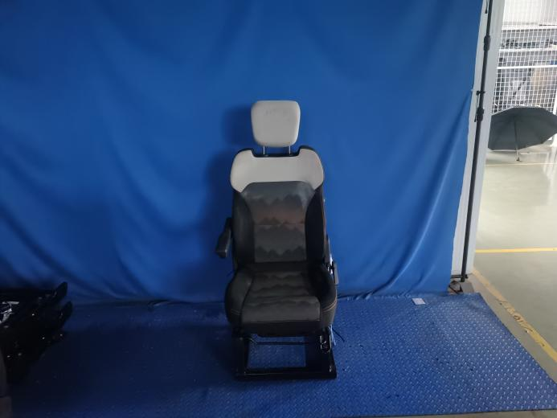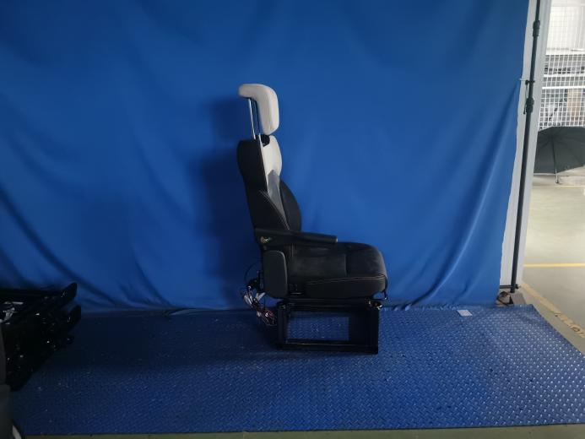
试验前
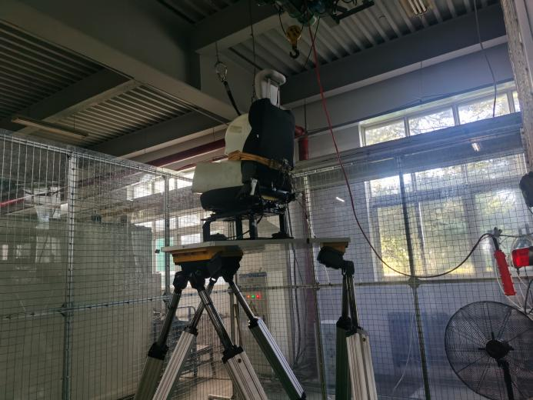
试验中
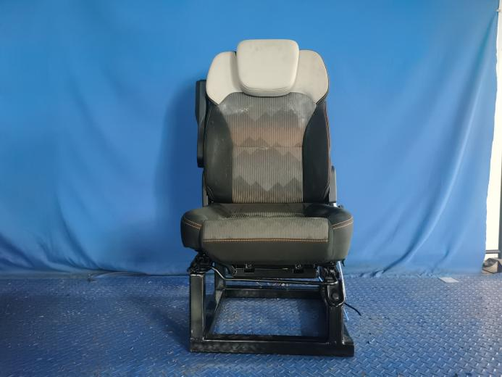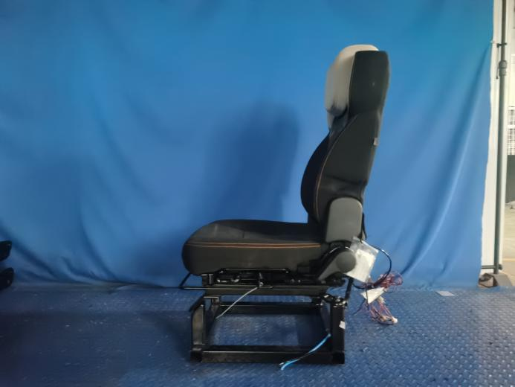
试验后
**报告结束**

